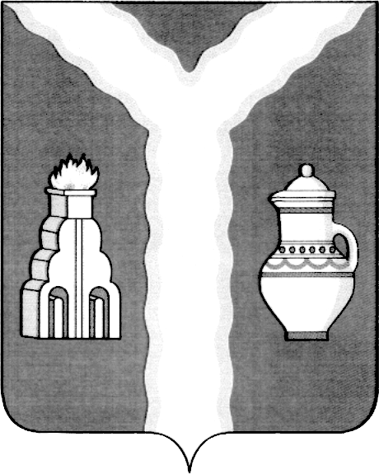

РАЙОННАЯ ДУМА
МУНИЦИПАЛЬНОГО РАЙОНА «ГОРОД КИРОВ И КИРОВСКИЙ РАЙОН» КАЛУЖСКОЙ ОБЛАСТИ

РЕШЕНИЕ

от 07 мая 2020 г. № 305

Об исполнении бюджета муниципального
района «Город Киров и Кировский район»
за 1 квартал 2020 года

В соответствии с частью 5 статьи 264.2 Бюджетного Кодекса Российской Федерации, рассмотрев заключение постоянного комитета Районной Думы по бюджету, финансам и налогам «Об исполнении бюджета муниципального района «Город Киров и Кировский район» за 1 квартал 2020 года»,

Районная Дума решила:

1. Постановление Кировской районной администрации от 20.04.2020г. № 490 «Об исполнении бюджета муниципального района «Город Киров и Кировский район» за 1 квартал 2020 года» принять к сведению.
2. Настоящее решение вступает в силу с момента принятия.

Глава муниципального района Т.Д. Кожан

